Презентация учебно-исследовательского проекта «Ростовской области – 70 лет».

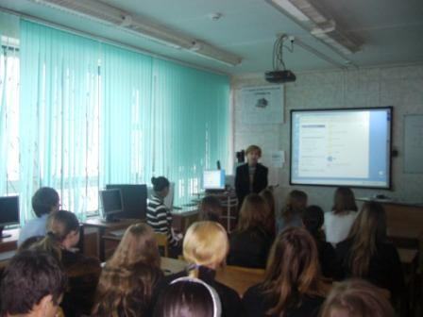
7 февраля в рамках месячника патриотического воспитания была проведена презентация учебно-исследовательского проекта «Ростовской области – 70 лет». Руководитель проекта учитель истории Смирнова Л.А. Были представлены презентации: «Древности Дона», автор Евтухова Екатерина; «Кто мы – казаки?», автор Кассин Михаил; «Казачьи традиции», автор Кабалдина Анастасия; «Развитие железнодорожного транспорта на Дону», автор Болдырева Мария; «Становление и развитие угольной промышленности Дона», автор Назаренко Надежда. Презентации содержали оригинальные фото, сделанные авторами, были насыщены краеведческим материалом.
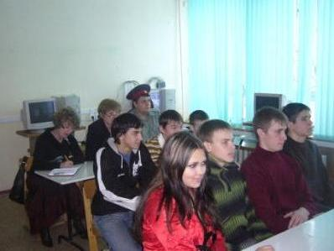
На презентации присутствовали ученики 11-х классов, педагоги, администрация школы, представители отдела образования города, представитель общественной организации Зверевский казачий круг Лабодин Е.А. Началом презентации стало исполнение Гимна Ростовской области, а в заключении один из авторов Кассин М. зачитал слова из Гимна:
Славься, Дон!
И в наши годы,
В память вольной старины,
В час невзгоды
Честь свободы
Отстоят твои сыны.
Авторы презентаций проделали кропотливую исследовательскую работу, провела встречи и интервью в процессе подготовки проекта, работали с письменными, печатными и информационными источниками. Ребята получили хороший опыт исследовательской работы и пробрели навыки работы с различными источниками.
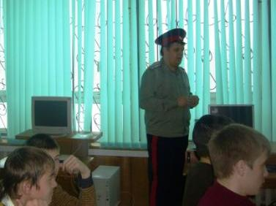
Презентация проекта получила одобрение присутствовавших гостей – администрации, казачества, пробудила интерес к истории родного края и патриотические чувства – волнение ума, души и сердца у ребят.

(Материал подготовила Смирнова Л.А.
Обработка фото – Окунева Н.Е.)

